AT-AT

75075
Zestaw składa się z następujących elementów:

Obraz | Ilość | Numer pozycji | Opis | ŚREDNI
Zwykłe przedmioty:
Strony:
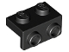 | 2 | 99781 | Czarny wspornik 1 x 2 - 1 x 2  Katalog : Części : Wspornik
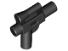 | 1 | 92738 | Czarna minifigurka, broń palna, blaster SW mały z lunetą  Katalog : Części : Minifigurka, broń
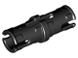 | 4 | 2780 | Czarny Technic, Pin z krótkimi wypustkami  Katalog : Części : Technic, Pin
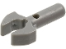 | 4 | 48729b | Ciemnoszary pręt 1L z mechanicznym pazurem do klipsa – krawędzie cięte i otwór z boku  Katalog : Części : Pręt
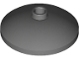 | 4 | 43898 | Ciemnoniebiesko-szara antena 3 x 3 odwrócona (radar)  Katalog : Części : Antena
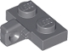 | 1 | 44567b | Ciemnoniebiesko-szara płytka zawiasowa 1 x 2, blokowana jednym palcem z boku bez dolnego rowka  Katalog : Części : Zawias
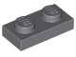 | 2 | 3023 | Ciemnoniebiesko-szary talerz 1 x 2  Katalog : Części : Talerz
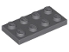 | 3 | 3020 | Ciemnoniebieskoszary talerz 2 x 4  Katalog : Części : Talerz
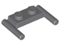 | 1 | 3839b | Ciemnoniebieskoszara płyta, zmodyfikowana 1 x 2 z uchwytami drążkowymi – płaskie końce, niski montaż  Katalog : Części : Płyta, zmodyfikowana
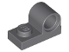 | 2 | 11458 | Ciemnoniebiesko-szara płytka, modyfikowana 1 x 2 z otworem na szpilkę na górze  Katalog : Części : Płytka, modyfikowana
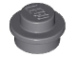 | 2 | 4073 | Ciemnoniebieski, szary talerz, okrągły 1 x 1  Katalog : Części : Talerz, okrągły
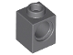 | 4 | 6541 | Ciemnoniebieskoszary Technic, klocek 1 x 1 z otworem  Katalog : Części : Technic, klocek
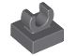 | 1 | 15712 | Ciemnoniebiesko-szara płytka, modyfikowana 1 x 1 z otwartym klipsem  Katalog : Części : Płytka, modyfikowana
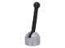 | 2 | 4592c02 ( faktura ) | Jasnoniebiesko-szara antena z małą podstawą i czarną dźwignią (4592 / 4593)  Katalog : Części : Antena
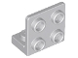 | 5 | 99207 | Jasnoniebieski, szary wspornik 1 x 2 - 2 x 2 odwrócony  Katalog : Części : Wspornik
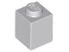 | 2 | 3005 | Jasnoniebiesko-szara cegła 1 x 1  Katalog : Części : Cegła
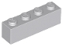 | 1 | 3010 | Cegła jasnoniebiesko-szara 1 x 4  Katalog : Części : Cegła
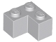 | 2 | 2357 | Jasnoniebiesko-szara cegła narożna 2 x 2  Katalog : Części : Cegła
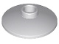 | 6 | 4740 | Jasnoniebiesko-szara antena 2 x 2 odwrócona (radar)  Katalog : Części : Antena
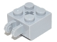 | 1 | 40902 | Jasnoniebiesko-szary klocek zawiasowy 2 x 2, blokowany 2 palcami, pionowy i z otworem na oś  Katalog : Części : Zawias
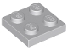 | 2 | 3022 | Jasnoniebiesko-szary talerz 2 x 2  Katalog : Części : Talerz
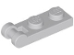 | 4 | 60478 | Jasnoniebiesko-szara płyta, zmodyfikowana 1 x 2 z uchwytem na końcu  Katalog : Części : Płyta, zmodyfikowana
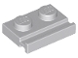 | 1 | 32028 | Jasnoniebiesko-szara płyta, modyfikowana 1 x 2 z szyną drzwiową  Katalog : Części : Płyta, modyfikowana
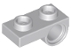 | 4 | 18677 | Jasnoniebiesko-szara płytka, modyfikowana 1 x 2 z otworem na szpilkę na spodzie  Katalog : Części : Płytka, modyfikowana
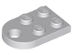 | 1 | 3176 | Jasnoniebiesko-szara płyta, modyfikowana 2 x 3 z otworem  Katalog : Części : Płyta, modyfikowana
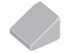 | 4 | 54200 | Jasnoniebieski szary stok 30 1 x 1 x 2/3  Katalog : Części : Stok
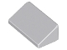 | 4 | 85984 | Jasnoniebieski szary stok 30 1 x 2 x 2/3  Katalog : Części : Stok
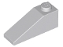 | 2 | 4286 | Jasnoniebieski szary stok 33 3 x 1  Katalog : Części : Stok
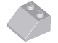 | 1 | 3039 | Jasnoniebieski szary stok 45 2 x 2  Katalog : Części : Stok
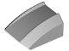 | 1 | 30602 | Jasnoniebiesko-szary stok, zakrzywiony 2 x 2  Katalog warg : Części : Stok, zakrzywiony
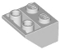 | 2 | 3660 | Jasnoniebiesko-szary stok, odwrócony 45 2 x 2 z płaskim dnem  Katalog : Części : Stok, odwrócony
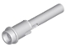 | 2 | 61184 | Jasnoniebieski szary Technic, szpilka 1/2 z przedłużką prętową 2L (Flick Missile)  Katalog : Części : Technic, szpilka
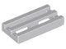 | 2 | 2412b | Jasnoniebiesko-szara płytka, zmodyfikowana kratka 1 x 2 z dolnym rowkiem  Katalog : Części : Płytka, zmodyfikowana
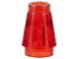 | 2 | 4589b | Stożek Trans-Red 1 x 1 z górnym rowkiem  Katalog : Części : Stożek
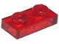 | 1 | 3023 | Płyta Trans-Red 1 x 2  Katalog : Części : Płyta
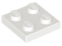 | 1 | 3022 | Biały talerz 2 x 2  Katalog : Części : Talerz
Minifigurki:
 | 1 | sw0581 ( faktura ) | Kierowca AT-AT – ciemnoczerwone logo imperialne, grymas na twarzy  Katalog : Minifigurki : Gwiezdne Wojny : Gwiezdne Wojny, część 4/5/6
Dodatkowe elementy:
Strony:
 | 1 | 2780 | Czarny Technic, Pin z krótkimi wypustkami  Katalog : Części : Technic, Pin
 | 1 | 48729b | Ciemnoszary pręt 1L z mechanicznym pazurem do klipsa – krawędzie cięte i otwór z boku  Katalog : Części : Pręt
 | 1 | 4073 | Ciemnoniebieski, szary talerz, okrągły 1 x 1  Katalog : Części : Talerz, okrągły
 | 1 | 4592c02 ( faktura ) | Jasnoniebiesko-szara antena z małą podstawą i czarną dźwignią (4592 / 4593)  Katalog : Części : Antena
 | 1 | 54200 | Jasnoniebieski szary stok 30 1 x 1 x 2/3  Katalog : Części : Stok

